

**UNIVERSIDAD TECNOLÓGICA DE**

**SAN LUIS RIO COLORADO**

**monGOD guía**

**Copias de seguridad**

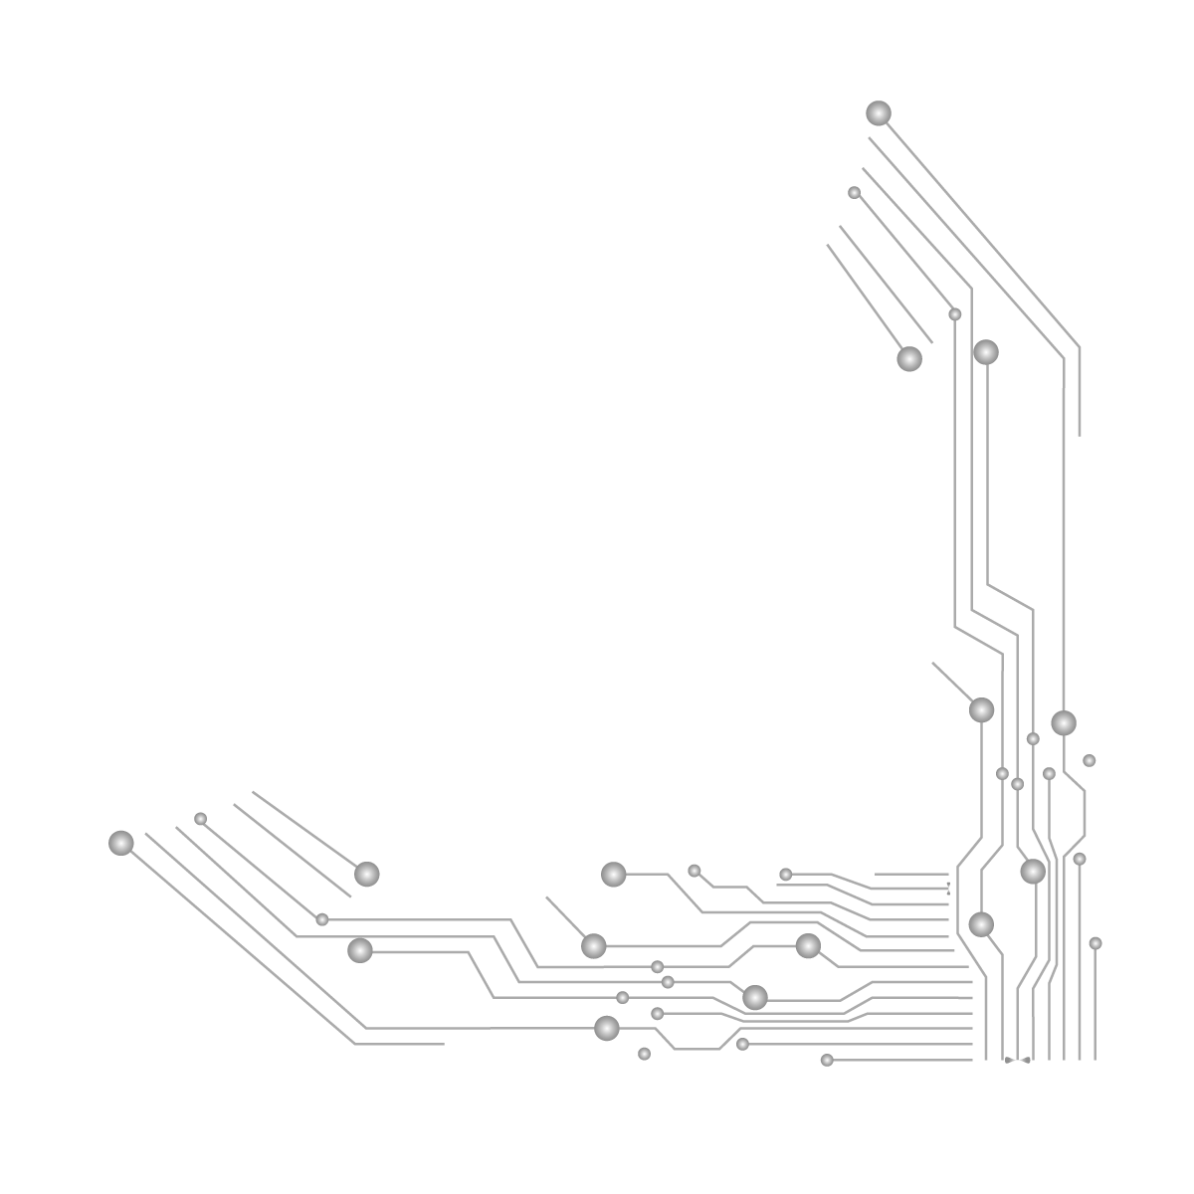

**MTRA. JULIA HELIZABETH GARCIA HERRERA**

**ALUMNO: VICTOR MANUEL GALVAN COVARRUBIAS**

**ING. EN DESARROLLO Y GESTIÓN DE SOFTWARE**

San Luis Rio Colorado, Sonora Junio, 2022

A continuación, se dará una breve explicación de cómo realizar la creación de una base de datos junto con sus inserciones de datos a sus colecciones en MongoDB, así como también el cómo realizar copias de seguridad específicas.

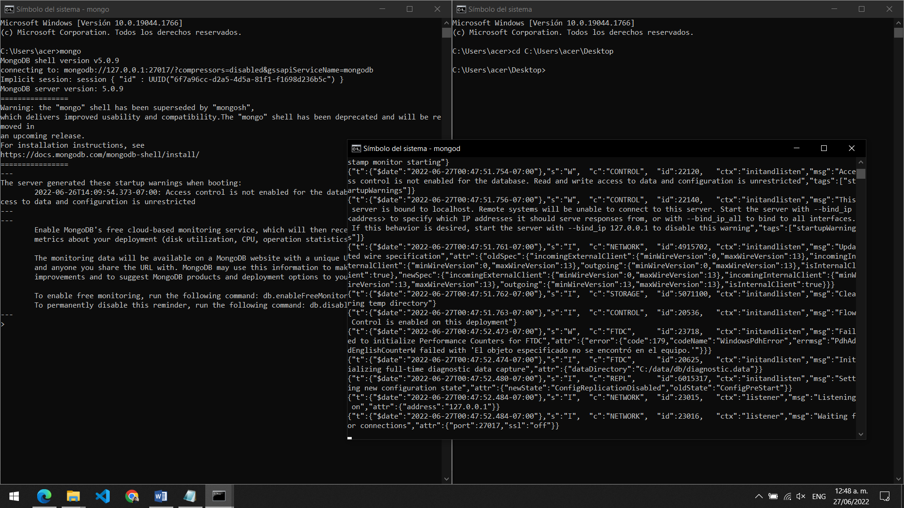

Para nuestra practica comenzaremos por inicializar mongo así como también en un consola dirigirnos a una carpeta donde se guardaran todas las copias de nuestras base de datos.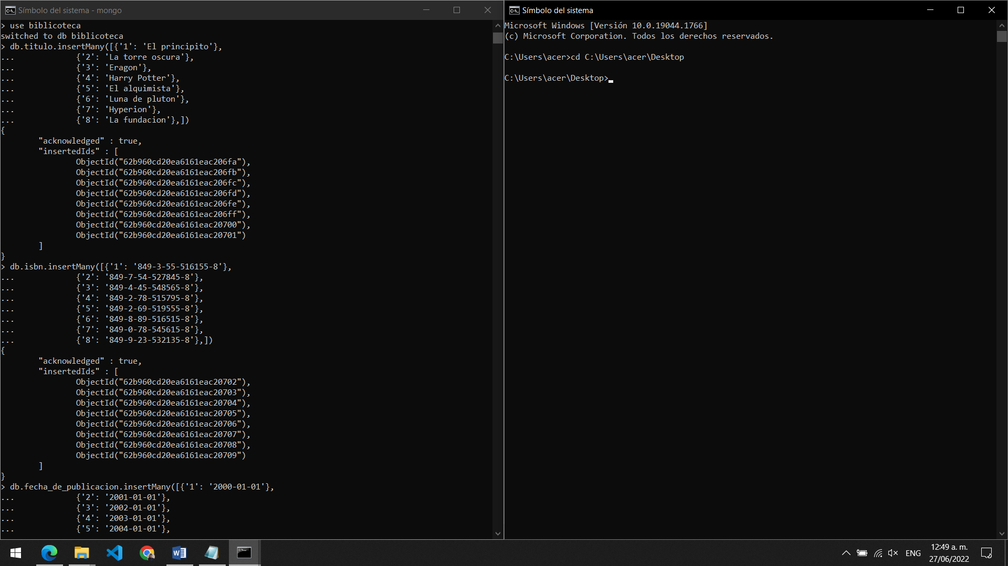

Creamos nuestra primera base de datos (biblioteca)

C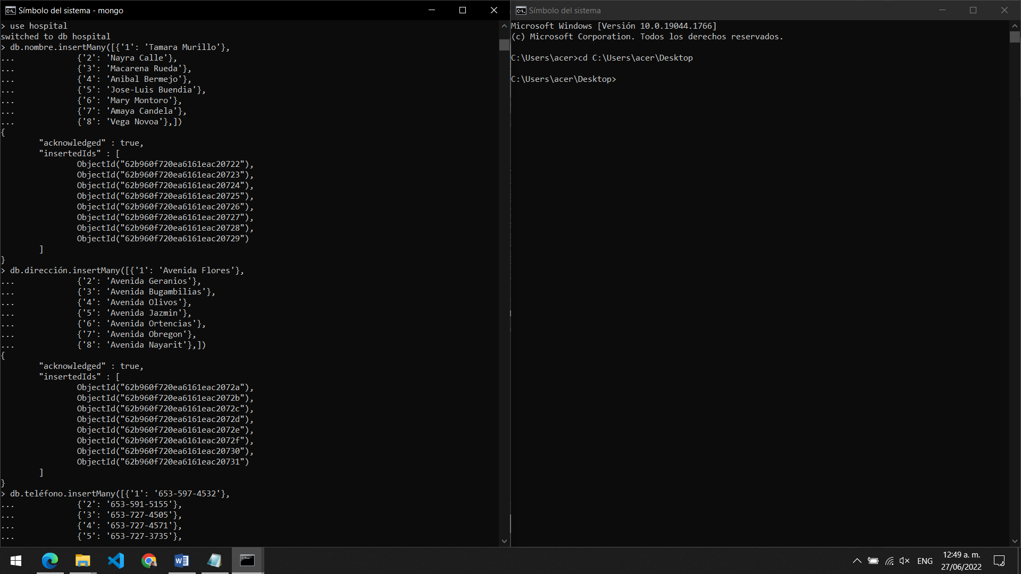

Creamos nuestra segunda base de datos (hospital) 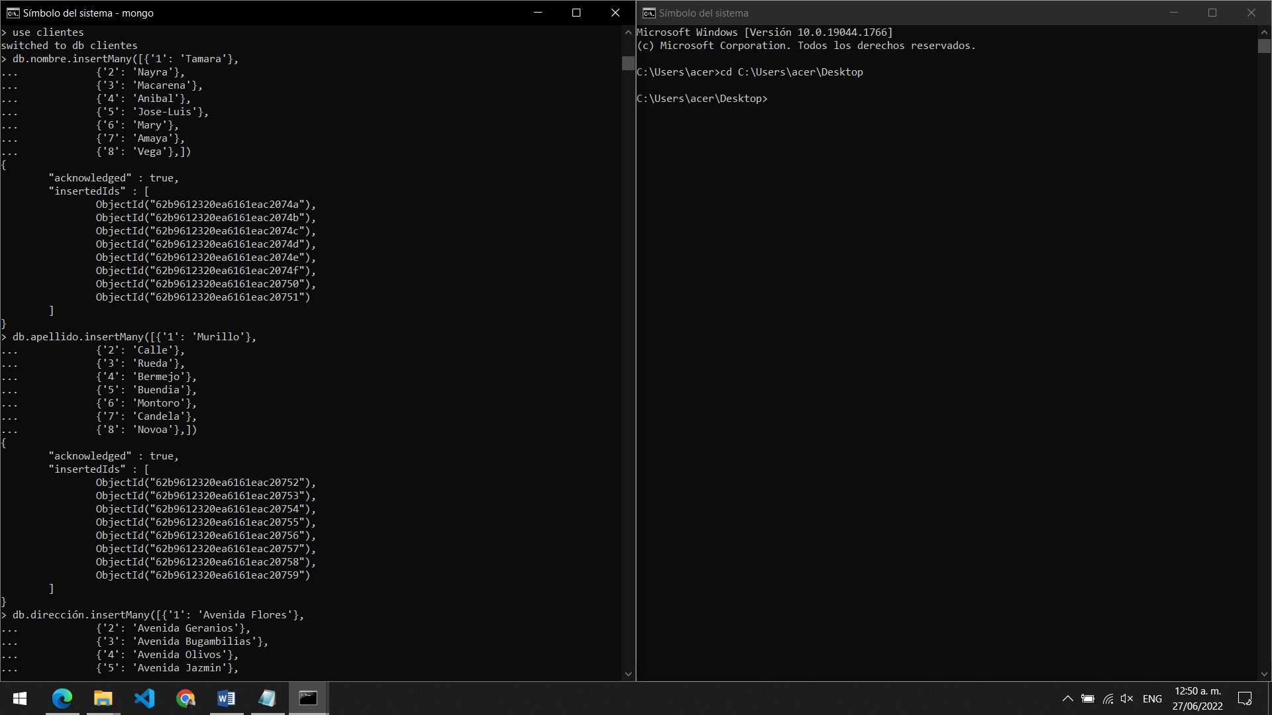

Creamos nuestra tercera base de datos (clientes)

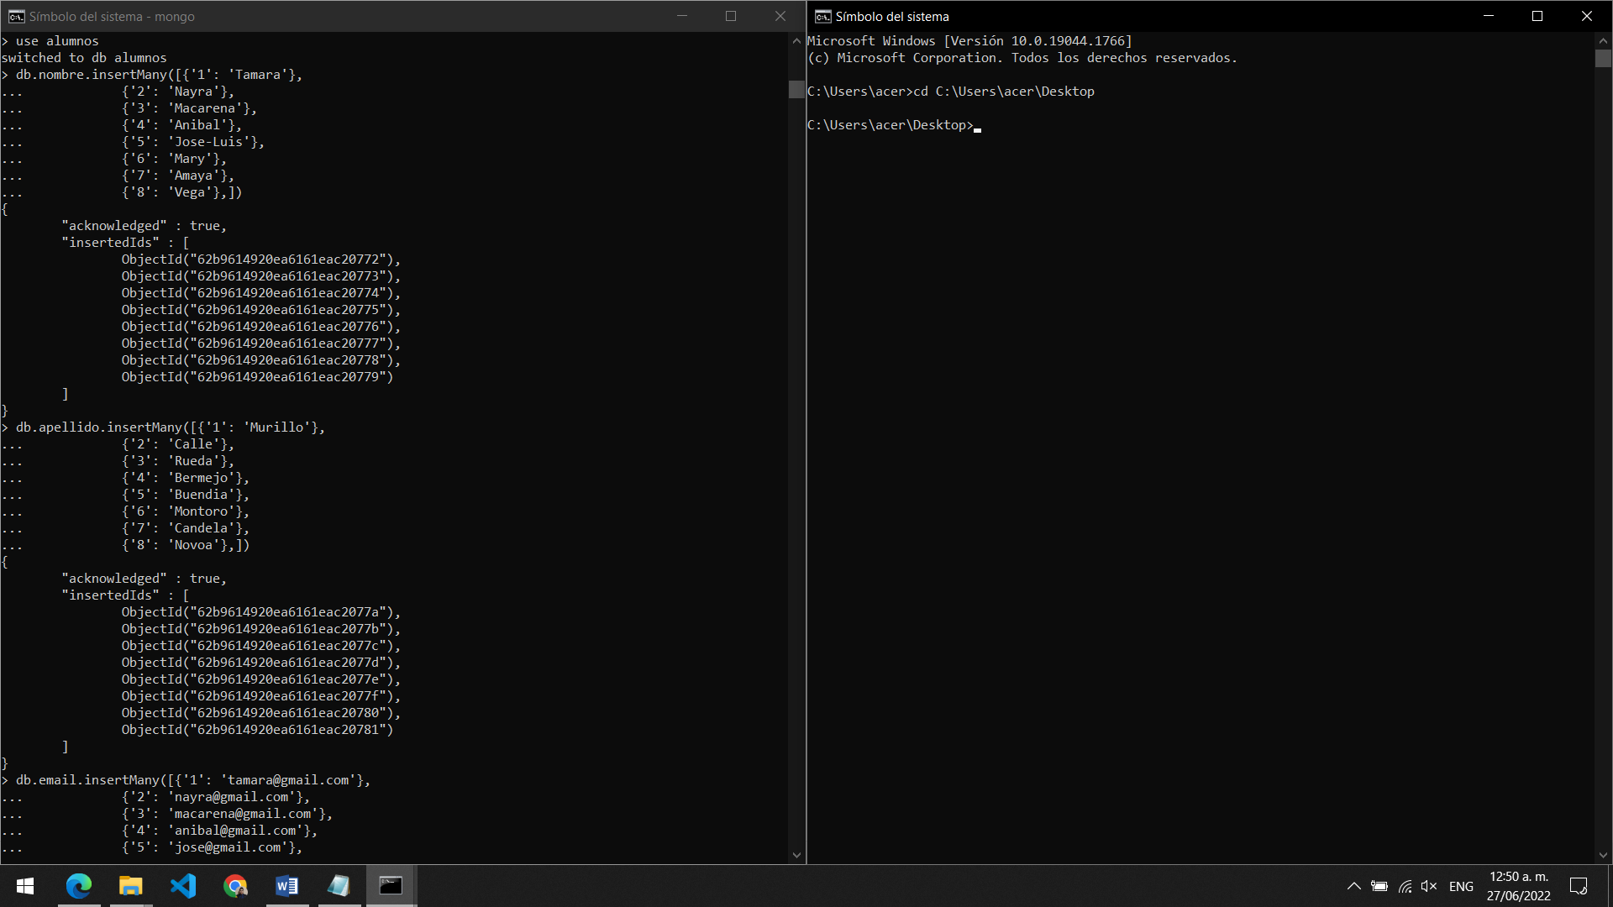

Creamos nuestra cuarta y última base de datos (alumnos) 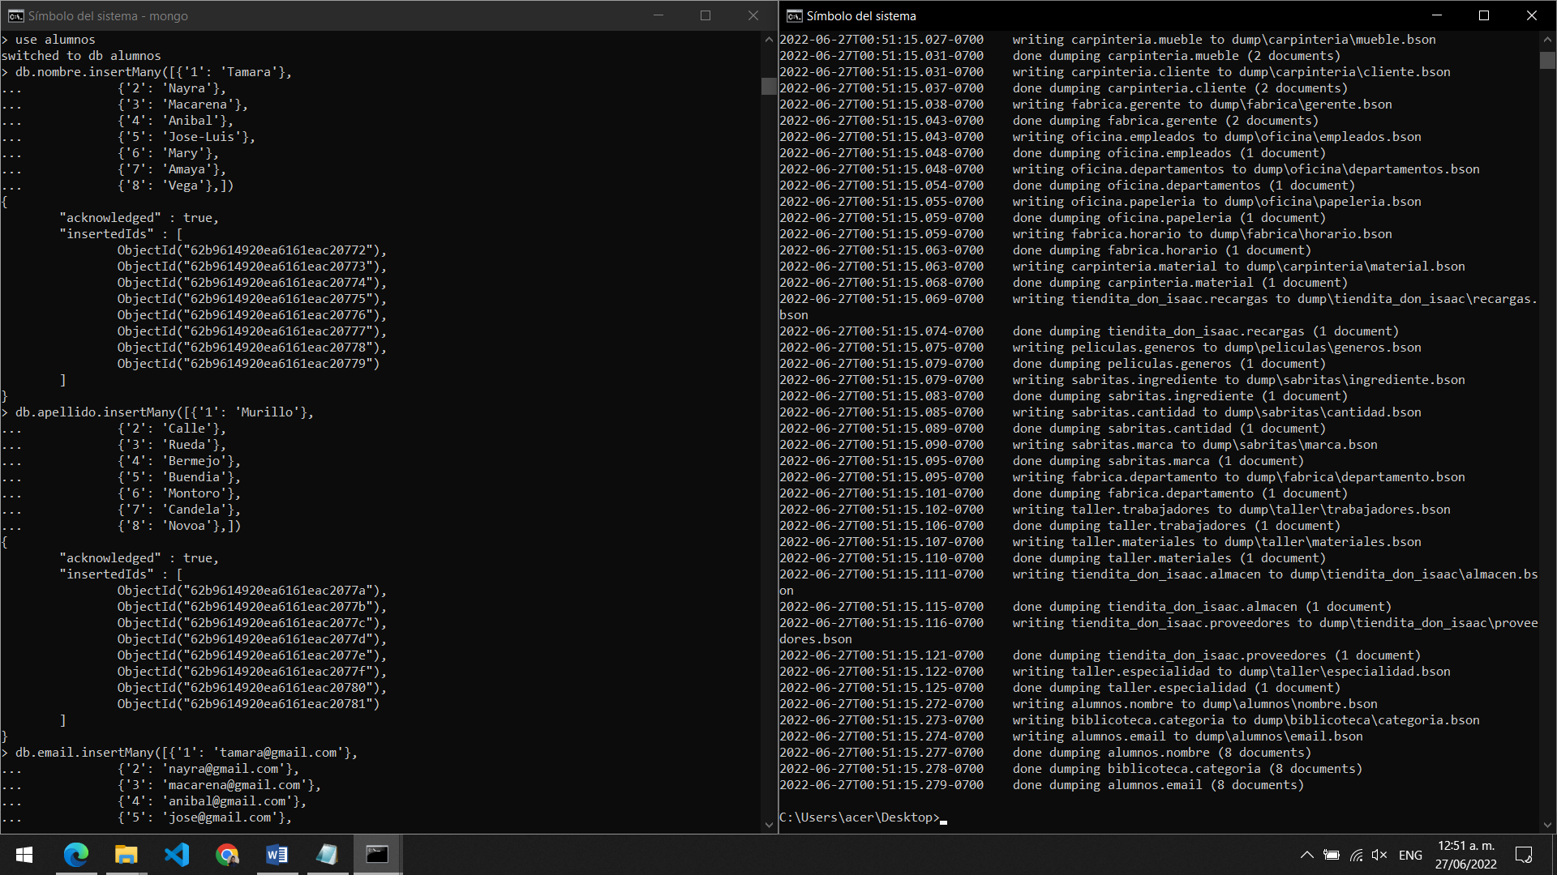

Ahora ejucaremos el comando para copiar todas las bases de datos.

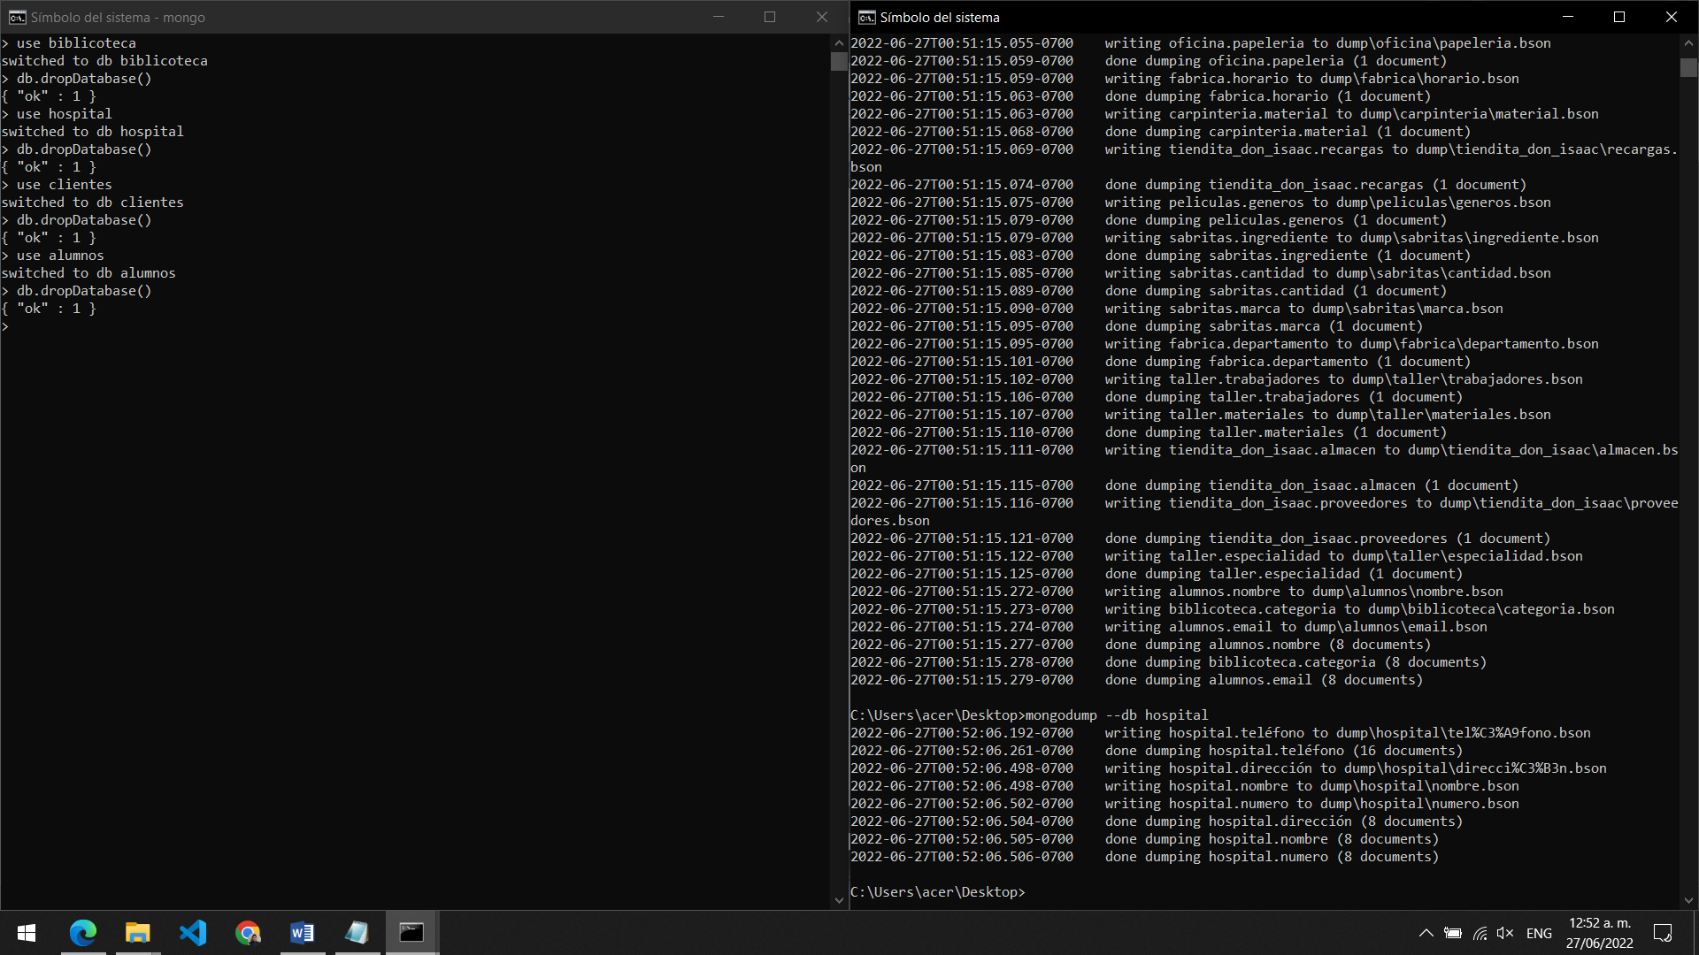

Ahora borraremos las base de datos que creamos.

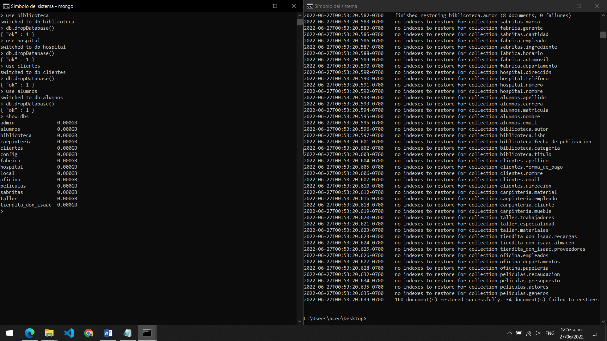

Despues proseguimos a restaurar nuestras base de datos con la copia de seguridad que hicimos.

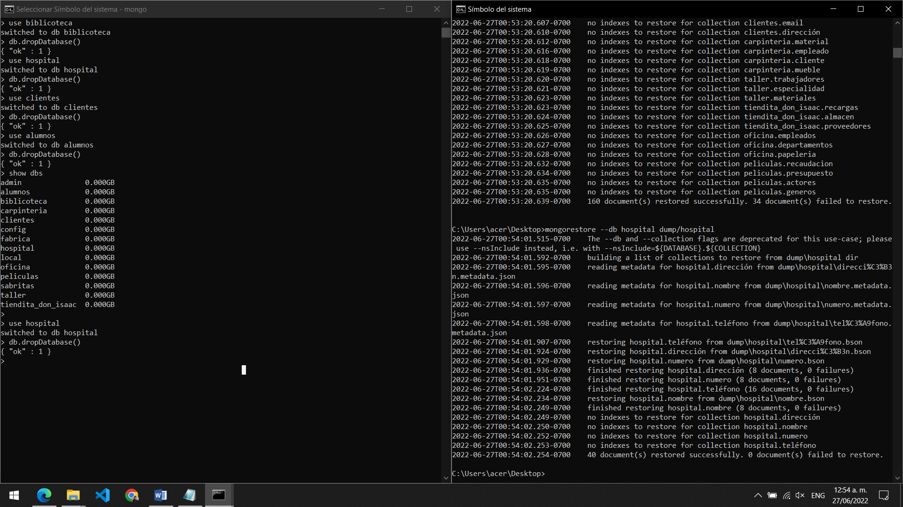

A continuación borraremos solamente una sola base de datos. Para despues restaurar todos los datos de esta. 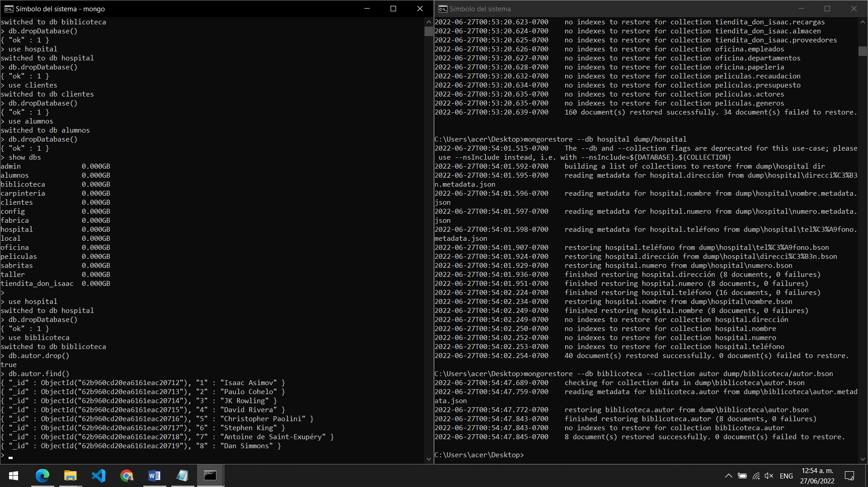

Para terminar realizamos las copia de solo una colección antes de borrarla y con el archivo de la copia restauramos nuestros datos.

# Código utilizado para los ejemplos

----------------------------------PRACTICA 3-------------------------------------

------------------4 bases de datos con 8 registros cada una----------------------

use biblicoteca

db.titulo.insertMany([{'1': 'El principito'},

{'2': 'La torre oscura'},

{'3': 'Eragon'},

{'4': 'Harry Potter'},

{'5': 'El alquimista'},

{'6': 'Luna de pluton'},

{'7': 'Hyperion'},

{'8': 'La fundacion'},])

db.isbn.insertMany([{'1': '849-3-55-516155-8'},

{'2': '849-7-54-527845-8'},

{'3': '849-4-45-548565-8'},

{'4': '849-2-78-515795-8'},

{'5': '849-2-69-519555-8'},

{'6': '849-8-89-516515-8'},

{'7': '849-0-78-545615-8'},

{'8': '849-9-23-532135-8'},])

db.fecha_de_publicacion.insertMany([{'1': '2000-01-01'},

{'2': '2001-01-01'},

{'3': '2002-01-01'},

{'4': '2003-01-01'},

{'5': '2004-01-01'},

{'6': '2005-01-01'},

{'7': '2006-01-01'},

{'8': '2007-01-01'},])

db.autor.insertMany([{'1': 'Isaac Asimov'},

{'2': 'Paulo Cohelo'},

{'3': 'JK Rowling'},

{'4': 'David Rivera'},

{'5': 'Christopher Paolini'},

{'6': 'Stephen King'},

{'7': 'Antoine de Saint-Exupéry'},

{'8': 'Dan Simmons'},])

db.categoria.insertMany([{'1': 'Terror'},

{'2': 'Suspenso'},

{'3': 'Fantasia'},

{'4': 'Comedia'},

{'5': 'Ciencia Ficcion'},

{'6': 'Ciencia'},

{'7': 'Matematicas'},

{'8': 'Lenguaje'},])

use hospital

db.nombre.insertMany([{'1': 'Tamara Murillo'},

{'2': 'Nayra Calle'},

{'3': 'Macarena Rueda'},

{'4': 'Anibal Bermejo'},

{'5': 'Jose-Luis Buendia'},

{'6': 'Mary Montoro'},

{'7': 'Amaya Candela'},

{'8': 'Vega Novoa'},])

db.dirección.insertMany([{'1': 'Avenida Flores'},

{'2': 'Avenida Geranios'},

{'3': 'Avenida Bugambilias'},

{'4': 'Avenida Olivos'},

{'5': 'Avenida Jazmin'},

{'6': 'Avenida Ortencias'},

{'7': 'Avenida Obregon'},

{'8': 'Avenida Nayarit'},])

db.teléfono.insertMany([{'1': '653-597-4532'},

{'2': '653-591-5155'},

{'3': '653-727-4505'},

{'4': '653-727-4571'},

{'5': '653-727-3735'},

{'6': '653-355+7837'},

{'7': '653-453-4525'},

{'8': '653-783-7863'},])

db.numero.insertMany([{'1': '4563276272'},

{'2': '52598185'},

{'3': '25952952'},

{'4': '528585115281'},

{'5': '518518185'},

{'6': '519515818511'},

{'7': '51818418484'},

{'8': '29518418541'},])

db.teléfono.insertMany([{'1': '653-597-4531'},

{'2': '653-591-5152'},

{'3': '653-727-4503'},

{'4': '653-727-4574'},

{'5': '653-727-3735'},

{'6': '653-355+7836'},

{'7': '653-453-4527'},

{'8': '653-783-7868'},])

use clientes

db.nombre.insertMany([{'1': 'Tamara'},

{'2': 'Nayra'},

{'3': 'Macarena'},

{'4': 'Anibal'},

{'5': 'Jose-Luis'},

{'6': 'Mary'},

{'7': 'Amaya'},

{'8': 'Vega'},])

db.apellido.insertMany([{'1': 'Murillo'},

{'2': 'Calle'},

{'3': 'Rueda'},

{'4': 'Bermejo'},

{'5': 'Buendia'},

{'6': 'Montoro'},

{'7': 'Candela'},

{'8': 'Novoa'},])

db.dirección.insertMany([{'1': 'Avenida Flores'},

{'2': 'Avenida Geranios'},

{'3': 'Avenida Bugambilias'},

{'4': 'Avenida Olivos'},

{'5': 'Avenida Jazmin'},

{'6': 'Avenida Ortencias'},

{'7': 'Avenida Obregon'},

{'8': 'Avenida Nayarit'},])

db.email.insertMany([{'1': 'tamara@gmail.com'},

{'2': 'nayra@gmail.com'},

{'3': 'macarena@gmail.com'},

{'4': 'anibal@gmail.com'},

{'5': 'jose@gmail.com'},

{'6': 'mary@gmail.com'},

{'7': 'amaya@gmail.com'},

{'8': 'vega@gmail.com'},])

db.forma_de_pago.insertMany([{'1': 'Credito'},

{'2': 'Efectivo'},

{'3': 'Debito'},

{'4': 'Cheque'},

{'5': 'Movil'},

{'6': 'NFC'},

{'7': 'Pagare'},

{'8': 'Vales'},])

use alumnos

db.nombre.insertMany([{'1': 'Tamara'},

{'2': 'Nayra'},

{'3': 'Macarena'},

{'4': 'Anibal'},

{'5': 'Jose-Luis'},

{'6': 'Mary'},

{'7': 'Amaya'},

{'8': 'Vega'},])

db.apellido.insertMany([{'1': 'Murillo'},

{'2': 'Calle'},

{'3': 'Rueda'},

{'4': 'Bermejo'},

{'5': 'Buendia'},

{'6': 'Montoro'},

{'7': 'Candela'},

{'8': 'Novoa'},])

db.email.insertMany([{'1': 'tamara@gmail.com'},

{'2': 'nayra@gmail.com'},

{'3': 'macarena@gmail.com'},

{'4': 'anibal@gmail.com'},

{'5': 'jose@gmail.com'},

{'6': 'mary@gmail.com'},

{'7': 'amaya@gmail.com'},

{'8': 'vega@gmail.com'},])

db.matricula.insertMany([{'1': '1930001'},

{'2': '1930002'},

{'3': '1930003'},

{'4': '1930004'},

{'5': '1930005'},

{'6': '1930006'},

{'7': '1930007'},

{'8': '1930008'},])

db.carrera.insertMany([{'1': 'IDGS'},

{'2': 'OCI'},

{'3': 'DN'},

{'4': 'PROCESOS'},

{'5': 'MI'},

{'6': 'OCI'},

{'7': 'IDGS'},

{'8': 'TIDS'},])

---------------------------------------------------

cd C:\Users\acer\Desktop

mongod

mongo

---------------------------------------------------

mongodump

use biblicoteca

db.dropDatabase()

use hospital

db.dropDatabase()

use clientes

db.dropDatabase()

use alumnos

db.dropDatabase()

mongorestore

---------------------------------------------------

mongodump --db hospital

use hospital

db.dropDatabase()

mongorestore --db hospital dump/hospital

---------------------------------------------------

use biblicoteca

db.autor.drop()

mongorestore --db biblicoteca --collection autor dump/biblicoteca/autor.bson